УП Практическая работа 1.2

Задание 1
Создайте коллекцию(массив) размерностью 100. Добавьте в коллекцию числа в убывающем порядке, каждое число меньше предыдущего на 3.
Код программы:
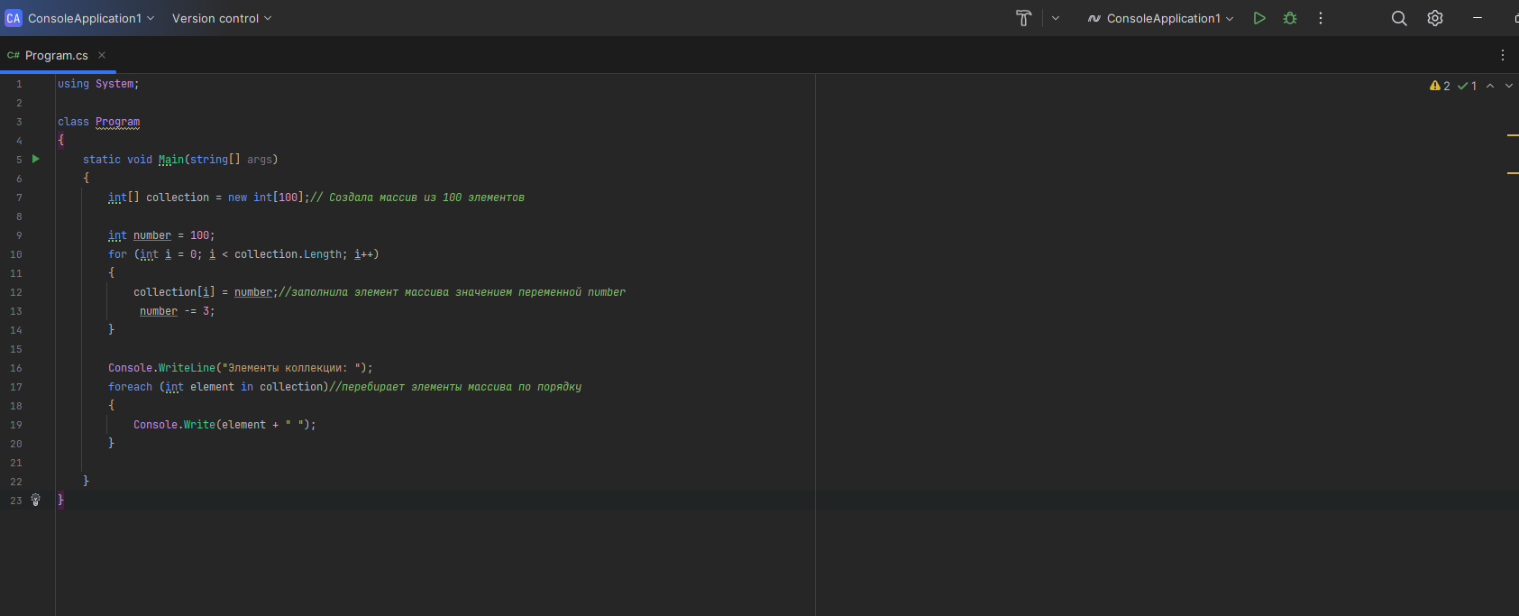
Вывод кода:
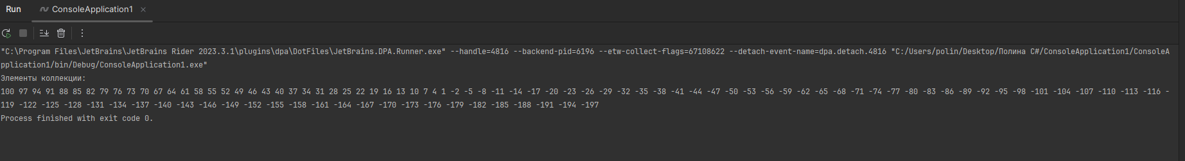

Задание 2
Заполните массив последовательными нечетными числами, начиная с 1.
Код программы:
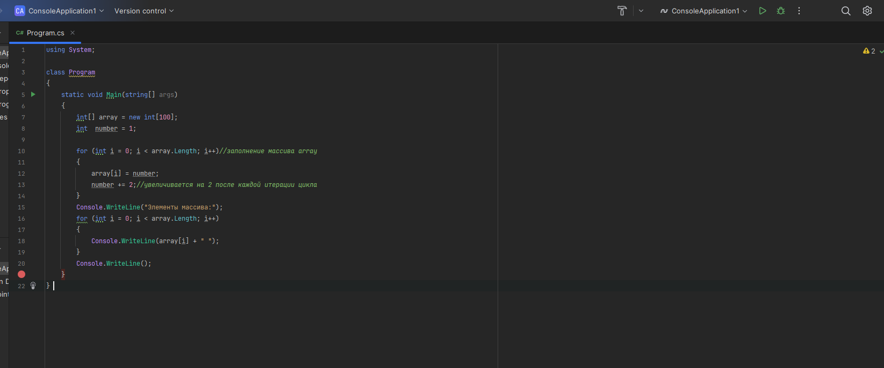
Вывод кода:
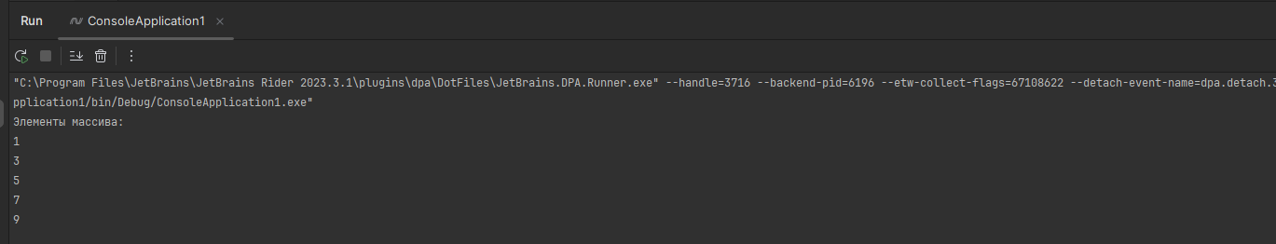

Задание 3
Заполните квадратную матрицу n x n так, чтобы все числа первого столбца и первой строки равны 1, а каждое из оставшихся чисел равно сумме верхнего и левого соседей. Выведите на экран получившеюся матрицу.
Код программы:
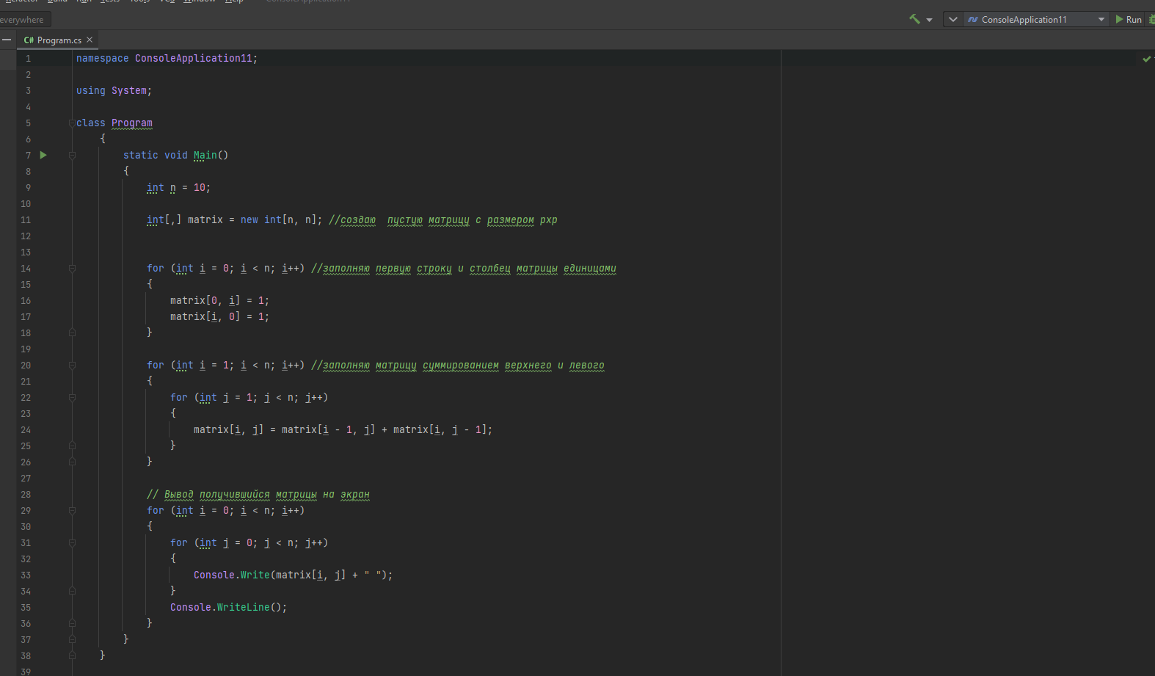Вывод кода: 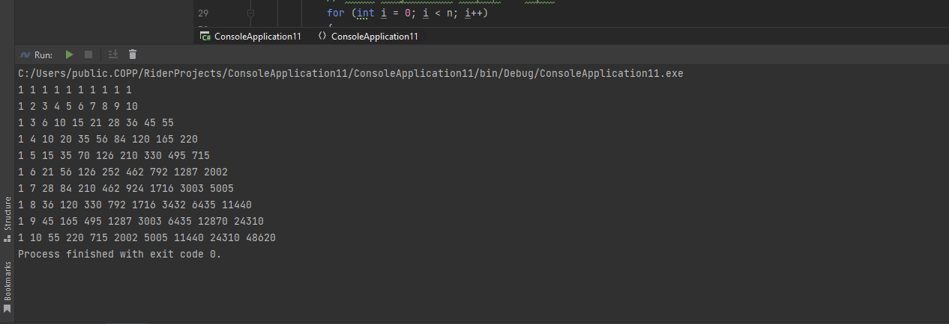

Задание 4
Напишите программу, вычисляющую среднюю температуру за год. Создайте двумерный рандомный массив temperature 12 на 30, в котором будет храниться температура для каждого дня месяца (предполагается, что в каждом месяце 30 дней). Сгенерируйте значения температур случайным образом(в рамках разумного). Для каждого месяца выведите среднюю температуру. Для этого напишите метод, который пройдется по массиву temperature и для каждого месяца вычислит среднюю температуру , в качестве результата метод должен вернуть массив средних температур. Полученный массив средних температур отсортируйте по возрастанию.
Код программы:
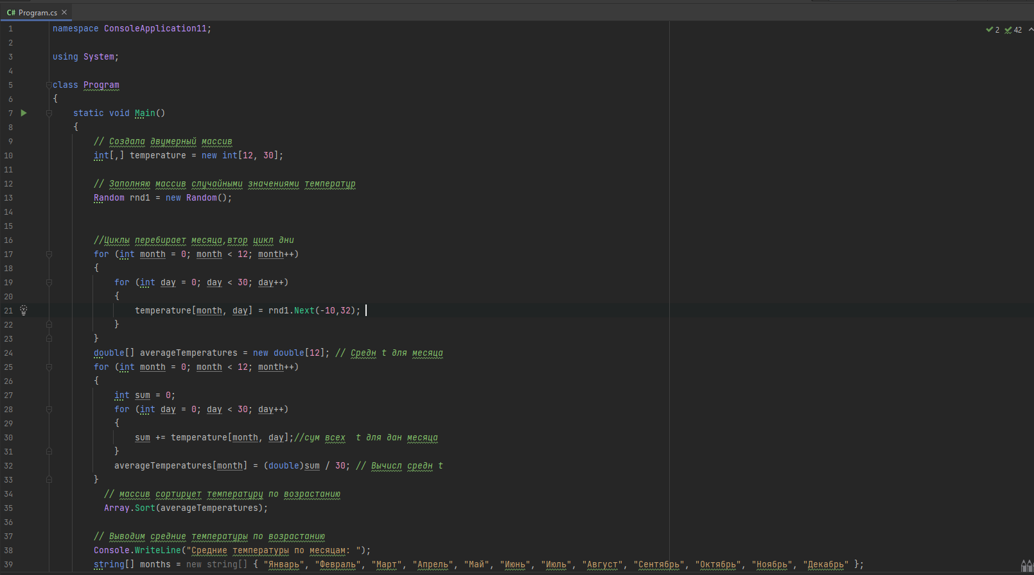
Вывод кода:
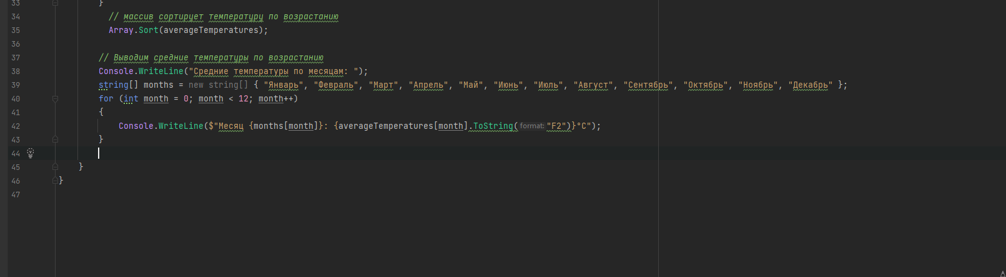
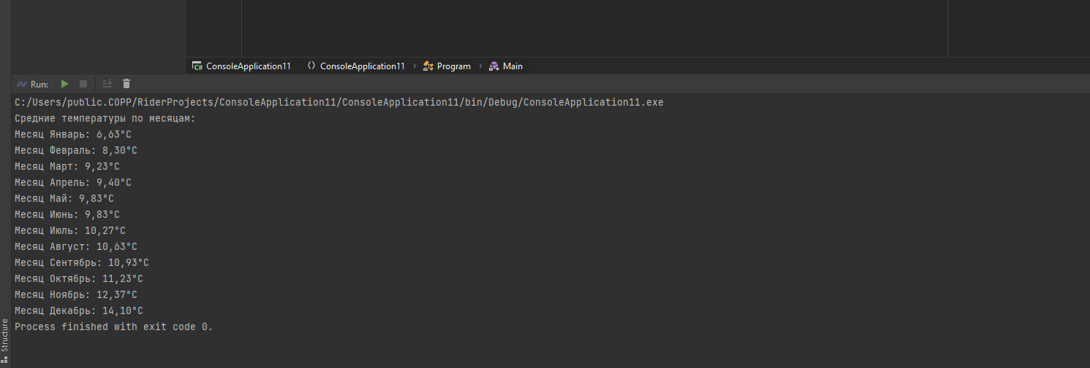

Задание 5
Выполните задание 4, используя Dictionary. В качестве ключей используйте названия месяцев, а в качестве значений – массив температур по дням. Напишите метод, который используя данные из словаря вычислит среднюю температуру для каждого месяца, и вернет словарь(Dictionary) средних температур (В качестве ключа название месяца, в качестве значения коллекция средних температура).
Код программы:
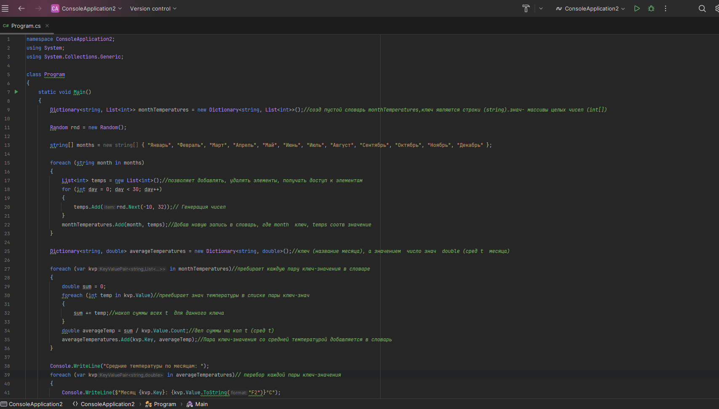

вывод кода :
